错过[转]
作者：越




错过：是的
我错过了
天上划过那架飞机
没来得及把我的悲伤送上机
没来得及把我的好心情取下机
没来得及
我对自己说靠自己吧
我不会在错过我自己
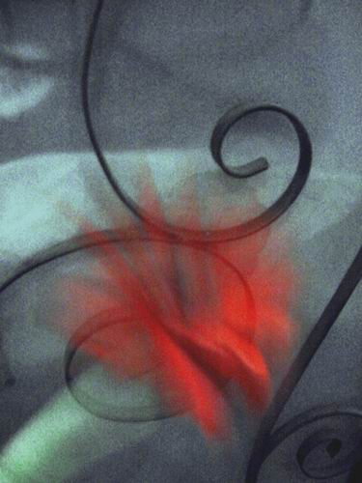

错过：是的
很难说我错过了什么
一件事情发生了
我将错过什么
错过好？
错过坏？
也许很久之后才能辨别
也许我不再去分辨
很多事猜得到开始
却怎么也猜不到结尾
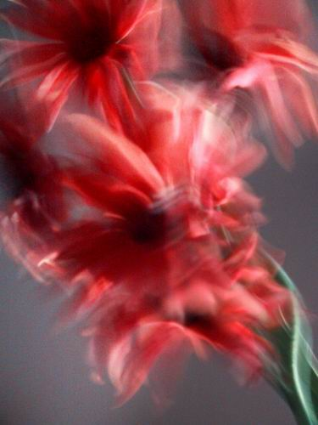

错过：是的
能知道一生会错过多少
谁都不知道
所以人生很奇妙
所以还在寻找
得到的时候总也不会意识到
后悔了也不能丢了高傲
所以，一但错过
就别在懊恼，别在去思考
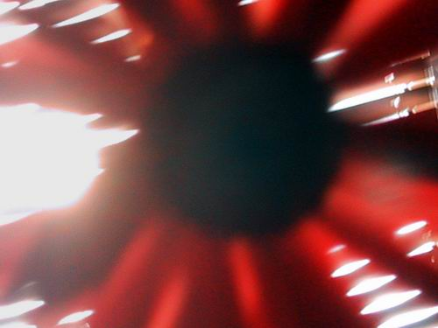

错过：是的
妈妈说生我时难产
那时正准备计划生育正准备抹杀
但是，我还是来了
我错过了不来这世上受苦的机会
妈妈错过了过安逸生活的机会
我们都错过了平静的生活
那天开始，哪天结束
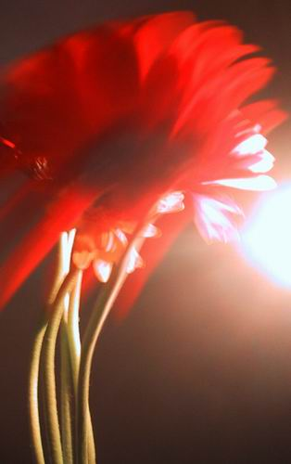

错过：是的
我承认我错过了
曾经有个人等着
一次又一次的问我
是不是能有面对面的机会
可是我懦弱了
所以我现在还是一个人
当然我错过了他
连擦肩的机会都没有
500年一次的相遇
我磨灭了这500个春秋
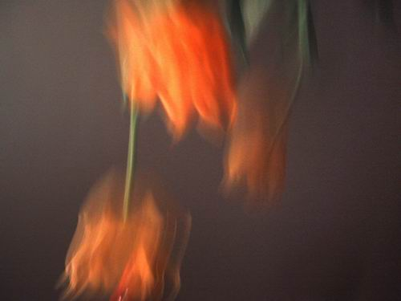
错过；是的
对自己好的人，往往会被视而不见
对自己含糊的人，又会去接近
对自己忽冷忽热的人
我们常常乐此不疲
呵呵 人很有趣
一直在跟自己游戏
赢不赢的了自己

错过：是的
概念很不清 没有定义 只有认识到
你不去开电视 节目还在播放
其实只有你没看到 原来只有自己错过了
就这么个道理
地球不会因为某个人某件事
而停息


别在错过：好么
我只对你说一句
别再让爱你的人受伤
我只有这一个要求
在我走了之后 你别在错过好么
让我来做最后一个受伤的人
这样的伤口会给我带来不再错过美好的很好借口
来，我替你把窗开着 让清风吹进来 我替你把门带上 我走了


错过 错过是指错已经过了
还是指过了的错
前者就不要在追究了 那就让错过去吧
后者有点可惜 因为不知道是先错还是先过
要是先过了才觉的错 那
真的不知道用什么时间和空间去迎合
错过
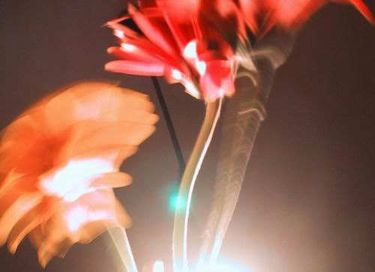

道了最后一声后
我将要离开了 带着一点点的骄傲和困惑
因为我没有低头 因为我害怕后果
我对了 或者他错了
我们都输了不是么
这个战场留着些爱情的余味

原本想给他配一首歌，可是真的不知道配什么好，在听着“冲动的惩罚”，觉得那种感觉相同，所以就给放上来了，也不知合不合适~
越
2004年8月11日 星期三 21:27:17
【发表评论】【加入收藏】【告诉好友】【打印此文】【关闭窗口】

